**Управления культуры города Пскова**

**Автономная некоммерческая организация культуры, искусства и спорта**

**«ЦЕНТР ТАЛАНТОВ»**

**МБУК «ДОМ ОФИЦЕРОВ»**

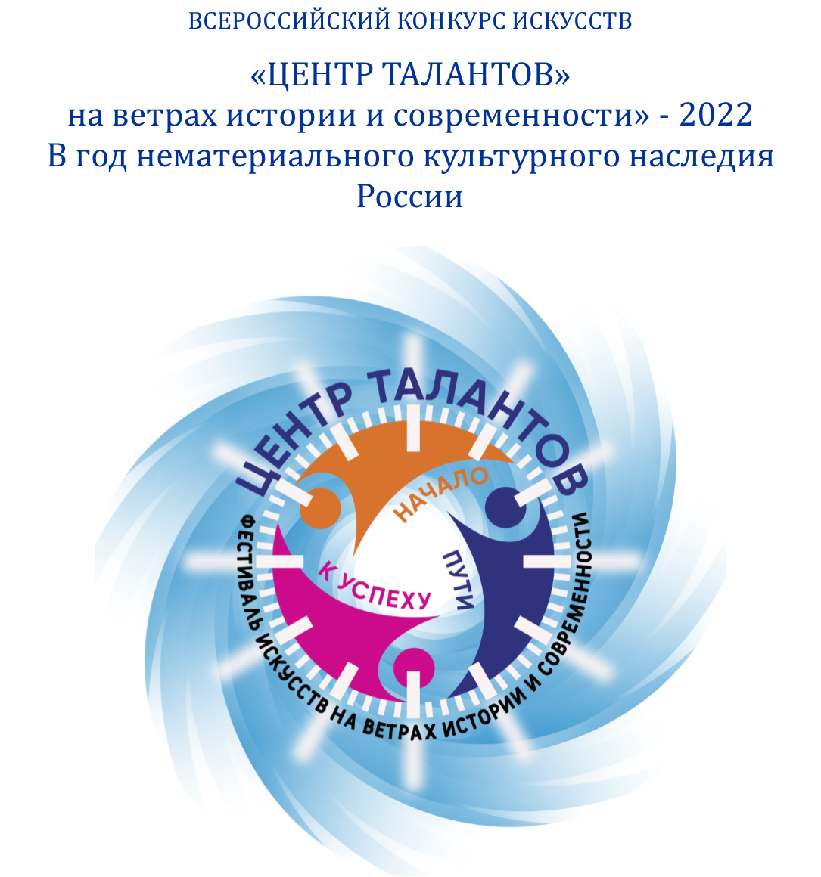

Приём заявок: до 1 апреля 2022 г. (включительно)

Дата проведения конкурса: **8-10 апреля 2022 г**.

Место проведения: Концертный зал «Дом офицеров» (г. Псков)

ПОДАЧА ЗАЯВОК до 1 апреля 2022 года (включительно)

**Псков, 2022 г**

[info@centrtalantov.ru](mailto:info@centrtalantov.ru)

**ВСЕРОССИЙСКИЙ**

КОНКУРС ИСКУССТВ «ЦЕНТР ТАЛАНТОВ» - 2022

**в год нематериального культурного наследия России**

**очный конкурс**

**ПОЛОЖЕНИЕ**

В рамках **Регионального проекта ФЕСТИВАЛЬ ИСКУССТВ «ЦЕНТР ТАЛАНТОВ НА ВЕТРАХ ИСТОРИИ И СОВРЕМЕННОСТИ» — 2022**, проводится Всероссийский конкурс искусств «Центр талантов» - 2022 в очной форме в соответствии с Положением, разработанным оргкомитетом Конкурса.

**Фестиваль-конкурс проводится при поддержке Управления культуры города Пскова.**

**Официальными партнерами конкурса выступают:**

* **МБУК «Дом офицеров» г. Псков**
* **ГБУК «ПОЦНТ» г. Псков**

Конкурс проводится в целях выявления и поддержки лиц, проявивших способности, и направлен на выявление и развитие интеллектуальных и творческих способностей, на формирование патриотического сознания молодежи, активной гражданской позиции в творческой молодежной среде, а также на сохранение культурной идентичности.

*Традиционная культура является истори­ческой основой всего многообразия направ­лений, видов и форм культуры современного мира.*

*До настоящего времени в России, сохра­нились мощные пласты традиционной куль­туры — фольклора, ремесел, обрядов, на­родных праздников. Это имеет огромное значение, так как в русле традиционной культуры складываются представления че­ловека о мире, формируется ценностная система, регулируются нормы социальных отношений, осуществляется связь с истори­ческим прошлым и выстраивается перспек­тива будущего развития, принимают упоря­доченный характер многообразные отноше­ния и связи народа с окружающим миром. Все это позволяет рассматривать вопрос о сохранении культурного наследия в качест­ве одного из важнейших условий гармонич­ного развития общества и всех его систем.*

Каждый участник КОНКУРСА будет иметь возможность внести вклад в поддержку и развитие традиционной народной культуры.

В рамках проведения фестиваля-конкурса решаются задачи по:

созданию условий для реализации творческого и интеллектуального потенциала молодежи;

сохранению и развитию преемственности исторических, нравственных и культурных ценностей разных поколений;

создание условий для обмена опытом творческой молодежи;

повышение исполнительского уровня молодых самодеятельных и профессиональных артистов, молодежных творческих коллективов;

содействие повышению эффективности работы по патриотическому воспитанию молодежи.

Организаторами предусмотрена обзорная экскурсия по городу Пскова.

График проведения ФЕСТИВАЛЯ-КОНКУРСА:

1 апреля 2022 г. (включительно) - крайний срок приёма заявок;

8 апреля 2022 г. – конкурсная программа:

инструментальная музыка,

вокальное искусство;

9 апреля 2022 г. – конкурсная программа:

хореография;

театр;

10 апреля 2022 г. - подведение итогов конкурса «круглый стол»;

- мастер-классы;

- церемония награждения; гала-концерт;

- экскурсионная программа.

К участию в конкурсе приглашаются:

* Учащиеся ДШИ и ДМШ, студий, творческих центров, участники ансамблей;
* Учащиеся и студенты средних специальных и высших учебных заведений;
* Учащиеся общеобразовательных школ, школ-интернатов;
* Воспитанники детских домов, центров детского и народного творчества;
* Участники художественной самодеятельности.

**Общие положения**

Настоящее Положение о Всероссийском конкурсе искусств «Центр талантов» - 2022 в рамках проекта «**ФЕСТИВАЛЬ ИСКУССТВ «ЦЕНТР ТАЛАНТОВ НА ВЕТРАХ ИСТОРИИ И СОВРЕМЕННОСТИ» — 2022**» (далее – Положение) определяет порядок организации, проведения, подведения итогов и награждения победителей Конкурса.

Организаторы Конкурса предоставляют участникам КОНСУЛЬТАЦИОННЫЕ услуги по размещению, проживанию, питанию, трансферу, а также по досуговой программе. Все транспортные и иные расходы участников Конкурса и сопровождающих лиц осуществляются за счет направляющей стороны или самих участников.

Конкурсные выступления организуются на основе поданных заявок. Очередность выступлений определяется возрастными категориями (по возрастанию). Конкурсная программа состоит из блоков. Замена репертуара возможна, однако не менее, чем за 7 календарных дней до начала Конкурса! Предварительная программа конкурсных прослушиваний высылается на электронную почту, указанную в анкете-заявке не позднее, чем за 3 дня до начала Конкурса. Орг. комитет Конкурса имеет право прекратить прием заявок до установленного срока, если лимит участников будет исчерпан, или продлить срок подачи заявок. Конкурсные выступления участников Конкурса открыты для широкой публики.

Полный возраст участника определяется на дни проведения Конкурса. Родители (и/или другие законные представители) дают свое согласие и разрешение (без любых дополнительных документов, в том числе оформленных письменно) на участие их несовершеннолетних детей во всех мероприятиях, предусмотренных программой, до 23 часов включительно!

Руководитель/сопровождающий/доверенное лицо коллектива и/или отдельного исполнителя (или конкурсант непосредственно) несет полную ответственность за жизнь и здоровье детей (конкурсантов) обеспечивает соблюдение санитарно-эпидемиологических норм предосторожности в рамках борьбы с распространением COVID-19, а также отвечает за сохранность и целостность имущества/собственности участника на весь период проведения конкурсных и иных мероприятий, предусмотренных программой. За возможные травмы, полученные в свободное время и/или во время конкурсных прослушиваний и/или прочих мероприятий (предусмотренных Оргкомитетом в Программе), а также за несчастные случаи по неосторожности участников Оргкомитет ответственности не несет. Участники несут ответственность за соблюдение правил пребывания (поведения) и/или сохранность имущества зала, в котором проводится Конкурс в соответствии с внутренним Уставом МБУК «Дом офицеров» и/или действующим законодательством РФ. За нарушения могут применяться санкции, в том числе: штраф (возмещение полной стоимости по выставляемому счету) за порчу имущества); дисквалификация конкурсанта; и др.

Орг. Комитет оставляет за собой право вносить изменения в действующее положение.

***Организаторы обязуются обеспечить соблюдение санитарно-эпидемиологических мер предосторожности в рамках борьбы с распространением COVID-19 при проведении конкурса.***

Жюри конкурса

Состав жюри формируется отдельно по видам искусства оргкомитетом конкурса из известных специалистов в области культуры и искусства, преподавателей высших учебных заведений культуры и искусств, Народных и Заслуженных артистов Российской Федерации, известных музыкантов, художников, хореографов, известных педагогов, методистов, представителей шоу-бизнеса.

Выступления участников конкурса оцениваются по 10-балльной системе в соответствии с уровнями. Каждому баллу соответствуют звания и степени:

|  |  |  |
| --- | --- | --- |
| Гран-при – 10 + | | |
| Лауреаты I степени – 9-10 баллов |  | Диплом I степени – 6-7 баллов |
| Лауреат II степени – 8-9 баллов |  | Диплом II степени – 5-6 баллов |
| Лауреат III степени – 7-8 баллов |  | Диплом III степени – 4-5 баллов |

Категория «А» Профессиональный уровень – исполнители, обучающиеся в профильных образовательных учреждениях (детские музыкальные школы, школы искусств, а также колледжи, училища, институты, консерватории, академии).

Категория «В» Любительский уровень – самодеятельные исполнители (дома творчества, общеобразовательные школы, кружки, дома культуры и др.).

ВНИМАНИЕ! При заполнении заявки не забудьте указать категорию.

Итогом обсуждения конкурсных выступлений является протокол заседания членов жюри. Жюри имеет право присуждать специальные дипломы и призы.

**Решение жюри является окончательным и не подлежит обжалованию или изменению.**

С составом жюри можно ознакомиться на официальном сайте АНО «Центр талантов»

Ссылка на Интернет-ресурс с полной информацией о конкурсе и жюри на официальном сайте: <http://centrtalantov.ru>

**ВОЗРАСТНЫЕ КАТЕГОРИИ**

ХОРЕОГРАФИЯ, ИНСТРУМЕНТАЛЬНАЯ МУЗЫКА

до 7 лет (включительно)

8-10 лет

11-13 лет

14-17 лет

18-25 лет

от 26 лет и старше

смешанная

ВОКАЛ

СОЛО: 4-6 лет, 7-10 лет, 11-13 лет, 14-17 лет, 18-22 лет, 23-30 лет, 30+

АНСАМБЛЬ И ХОР: младшая (до 12 лет), средняя (13-17 лет), старшая (18 и старше),

смешанная группа, «Мастер и ученик» (оценивается совместное выступление

преподавателя и ученика)

ТЕАТРАЛЬНОЕ ИСКУССТВО

Младшая (до 11 лет включительно), средняя (до 15 лет включительно), старшая (от 16 лет), смешанная

В возрастной группе допустимо наличие участников другой возрастной категории в количественном составе не более 30-ти %.

**ПРОГРАММНЫЕ ТРЕБОВАНИЯ по НОМИНАЦИЯМ И ЖАНРАМ КОНКУРСА:**

**ВОКАЛ**

**Номинация:** Эстрадный вокал, джазовый вокал, народный вокал (в том числе фольклор и этнография), академический вокал, песня Псковских авторов;

**Количественный состав:** соло, дуэт, ансамбль, хор.

**Условия:** **ОБЯЗАТЕЛЬНОЕ ИСПОЛНЕНИЕ! творческого номера, популяризирующего самобытную традиционную культуру национальностей, проживающих в России. Плюс номер вида и жанра на выбор.**

Исполнение 2-х произведения общей продолжительностью не более 8 минут (рекомендуем избегать повторы и проигрыши!) в сопровождении аккомпаниатора или фонограммы «минус один». Для солистов бэк-вокал допускается фрагментарно, без записи основной партии. Использование фонограммы «плюс» ЗАПРЕЩАЮТСЯ!

ПРОСЬБА соблюдать корректную длительность выступления во избежание вынужденной остановки участника!!! От этого зависит работоспособность жюри и конкурсантов.

Критерии оценки: вокальная техника, голосовые данные, артистизм, яркий сценический образ, оригинальность номера, сложность репертуара и аранжировка, чистота интонации, художественная трактовка музыкального произведения, технические возможности ансамблевого исполнения (в номинации «ансамбль»).

**ХОРЕОГРАФИЯ**

**Номинация:** детский,классический, народный, народный стилизованный, эстрадный, современный, бальный танец, спортивный танец, танцевальное предложение (по выбору руководителя допускаются разнообразные виды и жанры хореографического искусства)

**Количественный состав:** малые формы (1-5 чел. включительно), ансамбли (6 и более).

**Условия:** **ОБЯЗАТЕЛЬНОЕ ИСПОЛНЕНИЕ! творческого номера, популяризирующего самобытную традиционную культуру национальностей, проживающих в России. Плюс номер вида и жанра на выбор.**

Хореографические коллективы представляют конкурсную программу (из 2-х танцев) общим хронометражем до 8 минут!

Критерии оценки:

1. Балетмейстерская работа (композиция и постановка танца): идея, тема, драматургическое решение, хореографический образ, выразительные средства, лексика, рисунок танца, соответствие музыки и хореографии, костюмы, реквизит;
2. Исполнительская культура: индивидуальные природные данные, наличие «школы», уровень исполнительской техники, актерская выразительность, соответствие сценическому образу и характеру танца, культура сцены.

**ИНСТРУМЕНТАЛЬНАЯ МУЗЫКА**

**Номинация:** солисты, ансамбли (от 2-х до 12-ти человек), оркестры.

**Условия:** **ОБЯЗАТЕЛЬНОЕ ИСПОЛНЕНИЕ! творческого номера, популяризирующего самобытную традиционную культуру национальностей, проживающих в России. Плюс номер вида и жанра на выбор.**

Конкурсанты исполняют 2 разнохарактерных произведения. Общее время исполнения произведений не более 6 минут;

Подбор репертуара должен быть качественным и соответствовать программным требованиям годам обучения;

В сольных инструментальных номинациях допускается использование минусовой фонограммы либо фортепианного аккомпанемента. В случае использования фонограммы, необходимо указать в анкете-заявке; Возможность подключения электронных инструментов уточняется у оргкомитета;

МУЗЫКАЛЬНЫЕ ИНСТРУМЕНТЫ И ПРОЦЕССОРЫ ЗВУКОВЫХ ЭФФЕКТОВ К НИМ,

КОМБОУСИЛИТЕЛЬ, УДАРНАЯ УСТАНОВКА ОРГАНИЗАТОРАМИ КОНКУРСА НЕ ПРЕДОСТАВЛЯЮТСЯ.

*Возрастная категория в ансамблях и оркестрах рассчитывается* ***по среднему возрасту*** *участников.*

**ТЕАТРАЛЬНОЕ ИСКУССТВО**

**Условия:** **ОБЯЗАТЕЛЬНОЕ ИСПОЛНЕНИЕ! творческого номера, популяризирующего самобытную традиционную культуру национальностей, проживающих в России. Плюс номер вида и жанра на выбор.**

**Художественное чтение -** соло, коллективы.

Исполняется 2 произведения. Максимальная продолжительность выступления 6 минуты.

**Спектакль**

Участники исполняют 1 произведение с указанной в заявке продолжительностью, но не превышающей 10 мин.

Это могут быть спектакли, малые сценические формы, моноспектакли, этюды, сцены из спектаклей и пьес, имеющие композиционно законченный характер.

Сценическое оборудование, техническое оснащение и декорации к спектаклям коллективы обеспечивают самостоятельно. Предпочтительны к показу спектакли с мобильными декорациями.

При превышении указанного участниками времени организаторы имеют право остановить выступление. Значительное превышение установленного хронометража может повлиять на оценку комиссии жюри.

Критерии оценки: Исполнительское мастерство, артистичность, техника исполнения, костюмы, оригинальность творческого замысла.

**ТЕХНИЧЕСКОЕ ОСНАЩЕНИЕ**

Участники всех номинаций могут исполнять конкурсные номера с живым музыкальным сопровождением или иметь фонограммы на USB-носителе (флешке) в аудиоформате (WAV/WAVE или MP3), подписанные следующим образом: Порядковый конкурсный номер, название трека, коллектив или ФИО солиста. На USB-носителе не должно быть других файлов, кроме конкурсной программы.

Технический райдер (техническое и музыкальное оборудование) должен быть указан при подаче заявки. Возможность выполнения/невыполнения технического райдера подтверждается накануне.

**МАСТЕР-КЛАССЫ**

В рамках конкурса-фестиваля участники могут принять участие и усовершенствовать свои навыки на мастер-классах от профессиональных педагогов по различным творческим дисциплинам, получить теоретические знания и практические советы от опытных мастеров в области искусства.

Вся информация, полученная на мастер-классе, может использоваться в дальнейшей творческой деятельности.

ПОДВЕДЕНИЕ ИТОГОВ И НАГРАЖДЕНИЕ

По итогам конкурса участники награждаются:

Дипломами: Гран-при; Лауреата I, II, III степени (с дублированием мест); Дипломанта I, II, III степени (с дублированием мест); Дипломом участника.

**Результаты конкурса будут объявлены участникам 10 апреля 2022 г. (опубликованы 12 апреля 2022 г.).**

По итогам конкурса и специальному решению жюри, обладатель Гран-При конкурса будет отмечен подарочным сертификатом, дающим право бесплатного участия в фестивале-конкурсе, проводимом АНО «Центр талантов» в 2023 году.

Лауреаты I, II и III степени по решению жюри награждаются тематическими памятными сувенирами и возможностью принять участие в большом тематическом гала-концерте «Многонациональное разноцветье» с участием национальных диаспор (10 сентября 2022 года в Зеленом театре), в рамках **Фестиваля**

ОСОБЫЕ УСЛОВИЯ:

* Оргкомитет конкурса оставляет за собой право на дальнейшее использование полученной в процессе организации и проведения конкурса информации, трансляцию конкурса и его освещение на радио, телевидении, в СМИ, интернете, в том числе и с рекламной целью.
* Оргкомитет вправе вносить изменения и дополнения в Положение о конкурсе.
* Организаторы конкурса не несут ответственности за невыполнение возложенных обязательств по организации и проведению конкурса вследствие непредвиденных чрезвычайных обстоятельств: эпидемии, пожара, наводнения и других обстоятельств.
* Оргкомитет может прекратить прием заявок, если программная сетка оказывается заполненной ранее указанного срока.

УСЛОВИЯ РЕГИСТРАЦИИ В КОНКУРСЕ:

* Заявка участника конкурса установленного образца. [info@centrtalantov.ru](mailto:info@centrtalantov.ru)
* Ксерокопия (скан-копия, скриншот) квитанции об оплате организационного взноса.

**Организационный взнос за участие в конкурсе составляет:**

**- 980** рублей за каждого солиста (все номинации);

**- 490** рублей за каждого участника коллектива / ансамбля (до 5 человек);

**- 350** рублей за каждого участника коллектива / ансамбля (от 6 до 14 человек);

**- 250** рублей за каждого участника коллектива / ансамбля (от 15 человек).

**Учреждения, которые представляют более 15 участников, получают скидку -15% от суммы взноса. Участие в нескольких номинациях оплачивается участниками отдельно.**

**На участие в дополнительной номинации или жанре участнику предоставляется скидка -30%.**

**Освобождаются от оплаты организационного взноса:**

Воспитанники детских домов и дети, лишённые попечения родителей, люди с ограниченными возможностями здоровья.

**Получение оргкомитетом заявки на участие в конкурсе и квитанции о перечислении организационного взноса рассматривается, как согласие со всеми условиями конкурса.**

Организационный взнос за все номинации необходимо перечислить на счет Оргкомитета конкурса (Реквизиты и счет высылаются после регистрации Заявки участника конкурса)

**Заявки и копию квитанции об оплате организационного взноса необходимо отправить до**

**1 апреля 2022 года на е-mail оргкомитета конкурса:** [info@centrtalantov.ru](mailto:info@centrtalantov.ru)

**ОФИЦИАЛЬНЫЙ САЙТ:** <http://centrtalantov.ru>

**Тел: 8 (8112) 747-288; 8 953 234 4117 (WhatsApp) Пн. - Пт., 9:00 - 17:00**